Пән: математика Мектеп: «Өскемен қаласы № 27 орта Ұзақ мерзімді жоспар бөлімі: мектеп» КММ
3С – Теңдік және теңсіздік. Теңдеу Мұғалімнің аты жөні:
Қосу кестесін қолдану. Есептер. Қыдырбекова Күншуақ Айдарқызы
Күні: Қатысқандар саны:
Сынып: 1 Қатыспағандар саны:
Сабақ тақырыбы | 2.2 Теңдік және теңсіздік. Теңдеу.
Осы сабақта қол жеткізілетін оқу мақсаттары | 1.2.2.1 Теңдік және теңсіздікті, теңдеуді, тура және  тура емес теңдік пен теңсіздікті айыра білу.  1.2.2.2 - таңдау әдісімен және қосу мен азайту амалдарының байланысы негізінде теңдеулерді шешу
Сабақ мақсаттары | Барлық оқушы:  Теңдік,теңсіздік және теңдеуді ажыратады.  Тура және тура емес теңдіктерді анықтайды.  Көптеген оқушылар:  Теңдік, теңсіздік және теңдеуді ажыратады және тиісті ұғыммен сәйкестендіреді;дәлелдейді.  Кейбір оқушылар:  Теңдеуді таңдап алу тәсілін қолданып шешеді.
Тілдік мақсаттар | Оқытудың тілдік мақсаттары: мұғаліммен, сыныптастармен диалогқа, мәселелерді ұжыммен шешуге қатысу, өз ойын айтуға бастама білдіру және тырысып, белсенді болу.  Пәнге қатысты лексика мен терминология  бірдей, сонша, тең, теңдік, басқа, мәні бірдей емес, әр түрлі, тең емес, теңсіздік  Диалог құруға арналған пайдалы тіркестер:  - Өлшеу нәтижесінде не болады?  - Таразы теңестірілмеген болғанда, бұл нені білдіреді?  Неге екенін айта аласыз ба…?  • … таразылар теңестірілген?  • … мына өрнектің шамасы басқаға қарағанда көп?
Құндылықтарды дарыту | 5) Жалпыға бірдей еңбек қоғамы  Еңбек ету, шығармашылықпен өмірде қолдану, өзара сыйластық, ұйымшылдық қалыптасады.
Пәнаралық байланыстар | Сауат ашу, дүниетану, дене шынықтыру.
АКТ қолдану дағдылары | Интерактивті тақтада теңдіктер мен теңсіздіктерді сәйкестендіреді.
Бастапқы білім | 100 шамасындағы сандардың жүйесін түсінеді; салыстыруды жүргізуді біледі және салыстыру тілін қолданады.
Сабақ барысы
Сабақ жоспарланған кезеңдері | Сабақтағы жоспарланған іс-әрекет | Ресурстар
Сабақтың басы  Психологиялық ахуал  Ширату жаттығуы  Оқу диалогы  Тапсырма  «Ойлан, жұптас, бөліс» әдісі  Бағалау критерийлері  Дескриптор  Ойлау деңгейінің дағдысы  Бағалау (ҚБ)  Қысқаша рефлексия  Оқу міндетін қою  Топқа бөлу | (Ұ) Шаттық шеңбері  Өсеміз біз күліп-ойнап,  Он саусақтың саласындай,  Өсеміз біз күліп-ойнап,  Бір адамның баласындай.  -Балалар бір-біріміздің қолымыздан ұстап, алақан арқылы жүректің жылуын сезініп үйренген қандай тамаша, қандай қуаныш!  -Біз мектепке не үшін келеміз?(білім алуға)  -Білім не үшін қажет?  -Білімді болу үшін не істеуіміз керек?  - Бүгінгі сабақта «Білім еліне» саяхатқа барамыз. « Білім елі» өте алыста орналасқан, оған жетіп білім кілтіне ие болу үшін, көптегн аралдарға тоқталып берілген тапсырмаларды орындауымыз керек.Сондай-ақ жұпта, топта бірлесе жұмыс істей отырып бір – бірімізге үйретеміз, бірімізден – біріміз үйренеміз, яғни ұйымшылдықпен бірлесе жұмыс жасаймыз.(дүниетану пәнімен байланыс)  Кемеге отыру.  «Бәйге» ойыны (өткен сабақтар бойынша білімдерін тексеру)  -Қосу амалының компоненттерін атаңыз.  -Азайту амалының компоненттерін атаңыз.  -Сандарды салыстырғанда қандай белгілер қоямыз.  -5 саны 8-ден қандай?  -9 саны 2- ден қандай?  -Заттарды не үшін салыстырамыз?  -Теңдік дегеніміз не?  -Теңсіздік дегеніміз не? (мадақтау)  «Ойшылдар» аралы  (Ж)Табақшалы таразыны қолдана отырып, бір табақшаға 3 алма салыңыз. Екінші табақшаға бес алма салыңыз. Не көріп тұрғаныңызды түсіндіріңіз. Өрнек түрінде жазыңыз, дәлелдеңіз.  Бірінші табақшаға тағы екі алма қосыңыз. Не байқадыңыз? Өрнек түрінде жазыңыз, дәлелдеңіз.  - Таразының көмегімен затты өлшейді, салыстырады.  - Өрнек түрінде жазады, дәлелдейді.  - затты өлшейді, салыстырады  -өрнек түрінде жазады, дәлелдейді  Түсіну, білу, қолдану дағдылары дамиды.  «Бағдаршам» (қызыл – түсінбедім, сары – жақсы, жасыл – өте жақсы)  - Өлшеу нәтижесінде не болады?  - Таразы теңестірілмеген болғанда, бұл нені білдіреді?  Заттың екі тобын салыстырғанда заттардың саны бірдей болса теңдік дейміз.  Заттың екі тобын салыстырғанда заттардың саны бірдей болмаса теңсіздік дейміз(ережені оқушылар шығарады).  -Олай болса бүгінгі сабағымыздың міндеті не деп ойлайсыздар?  Оқу міндеті оқушылармен анықталады.  Әр түрлі фигураларды таңдау арқылы топқа бөлінеді. | Таразы  алма  геометриялық фигуралар
Сабақтың ортасы  «ЖИГСО» әдісі  Тапсырма  Бағалау критерийлері  Дескриптор  Ойлау деңгейінің дағдысы  Бағалау (ҚБ)  Қысқаша рефлексия  Сергіту сәті  Саралау тапсырмалары  Бағалау критерийлері  Дескриптор  Қысқаша рефлексия  Бағалау(ҚБ)  Ойлау деңгейінің дағдысы  Тапсырма  Бағалау критерийлері  Дескриптор  Бағалау(ҚБ)  Қысқаша рефлексия  Ойлау деңгейінің дағдысы  Тапсырма  Бағалау критерийлері  Дескриптор  Бағалау(ҚБ)  Қысқаша рефлексия  Ойлау деңгейінің дағдысы | « Білімділер» аралы  (Оқушылар топ ішінде 1,2,3,4 сандары арқылы топқа бөлінеді, тапсырманы жеке орындайды, сарапшылар тобында бір-біріне үйретеді, бағалайды)  Өрнектерді салыстырыңыз.  №1 4+3*5 7-2*3 3+6*10  №2 3+5*8 6-4*3 7-6*3  №3 4+6*7 10-2*3 8-4*4  №4 5+5*9 9-3*7 7-4*5  -Теңдік, теңсіздікке байланысты өрнектерді салыстырады.  -қосуға байланысты өрнектерді салыстырады.  -азайтуға байланысты өрнектерді салыстырады.  Түсіну, білу, қолдану дағдылары дамиды.  дұрыс «+» , қате «– деп белгілеу қажет.  -Осы тапсырманы орындағанда қандай әрекет жасадыңыздар?  « Тапқырлар» аралы  «Көңілді күн» музыка әуенімен орындайды.  «Зеректер» аралы  А деңгейі. Балбалаға теңдіктерді ажыратуға көмектесіңіз.  5 = 5 3 + 4 = 7 2 = 3 16 – 6 = 10 8 + 2 = 9 10 – 1 =9  -Теңдік,теңсіздік және теңдеуді ажыратады.  -Тура және тура емес теңдіктерді анықтайды  - тура теңдіктерді анықтайды және тиісті бағанға жазады;  - тура емес теңдіктерді анықтайды.  - тиісті бағанға жазады.  -Тура теңдік дегеніміз не?  -Тура емес теңдіктер дегеніміз не?  «Күн,ай,бұлт» оқушылар бірін-бірі бағалайды: өте жақсы, жақсы, орта.  Білу, қолдану дағдылары дамиды.  В деңгейі. Өрнектерді берілген ұғымдармен сәйкестендіріңіз, дәлелдеңіз.  -Теңдік,теңсіздік және теңдеуді ажыратады.  -Тиісті ұғыммен сәйкестендіреді, дәлелдейді.  - теңдікті анықтайды және тиісті ұғыммен сәйкестендіреді, дәлелдейді.  - теңсіздікті ажыратады және тиісті ұғыммен сәйкестендіреді, дәлелдейді.  -теңдеуді анықтайды және тиісті ұғыммен сәйкестендіреді, дәлелдейді.  « Күн, ай, бұлт» оқушылар бірін –бірі бағалайды: өте жақсы, жақсы, орта.  - Бұл тапсырма неге байланысты болды?  - Нені қолдандық?  Білу, қолдану дағдылары дамиды.  С деңгейі. Теңдеулерді таңдап алу тәсілі арқылы шешіңіз.  Әріптің орнына сәйкес келетін тиісті санды тауып қоршаңыз. Түсіндіріңіз.  -Теңдеуді таңдап алу тәсілін қолданып шешеді.  -Теңдеуді қосу мен азайту амалдарының  байланысына сүйеніп шешеді.  - белгісіз қосылғышқа тең санды анықтайды;  - белгісіз азайғышқа сәйкес санды табады;  - белгісіз азайтқышқа сәйкес санды таңдап, қоршайды?  « Күн, ай, бұлт» оқушылар бірін –бірі бағалайды: өте жақсы, жақсы, орта  -Теңдеуді қандай тәсілмен шығардық?  Білу, қолдану дағдысы дамиды. | карточкалар  АКТ  карточкалар  карточкалар  АКТ  Күн, ай, бұлттың суреттері  Карточкалар  Күн, ай, бұлттың суреттері
  Тура теңдіктер | Тура емес теңдіктер
Сабақтың соңы  Қорытынды рефлексия  Кері байланыс  Бағалау(ҚБ)  « Күн шуағы» тәсілі | «Алғырлар» аралы  - Бүгінгі сабағымыздың міндеті не еді?  - Осы міндетке жету үшін қандай әрекет түрін жасадыңыздар?  - Қандай тапсырмаларды орындау қиын болды?  - Бүгінгі сабақта алған білімнің сіздердің өмірлеріңізге қандай пайдасы бар?  - Болса қандай? Дәлелдер келтіріңіз.  -Бүгін не білдім?  Мен үшін қызықты болғаны ...  Әлі де түсініксіз ...  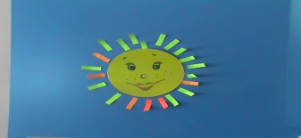  оқушылар өздерінің қандай деңгейде екенін бағалайды.  (сары- өте жақсы , жасыл-жақсы , қызыл-орта)  Барлық тапсырмаларды орындап «Білім еліне» келдік. Бүгін сіздер өздеріңіздің білімді екендеріңізді дәлелдедіңіздер. Сондықтан барлықтарыңызға білім кілтін табыс етуге рұқсат етіңіздер!  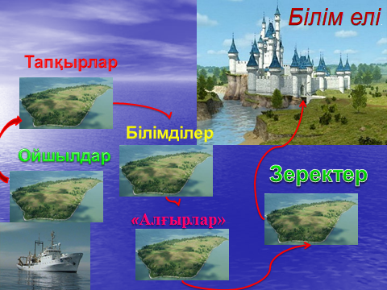  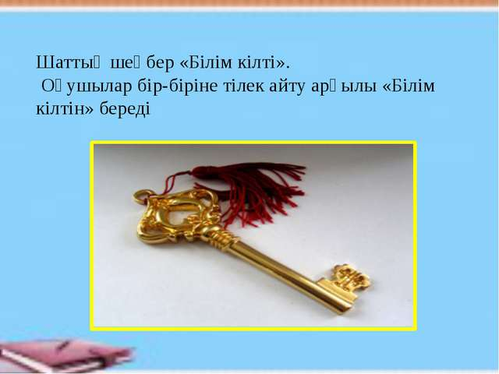 | Стикер  кілт

